ДВУМЕРНАЯ ДИНАМИЧЕСКАЯ МОДЕЛЬ НАНОКРИСТАЛЛИЧЕСКОЙ СРЕДЫ С ГЕКСАГОНАЛЬНОЙ СИММЕТРИЕЙ

Милосердова И.В., Павлов И.С., Потапов А.И.

Нижегородский филиал Института машиноведения РАН, г. Нижний Новгород, Россия

РЕЗЮМЕ

В настоящее время для адекватного описания физико-механических свойств нанокристаллических сред [1,2] возникает необходимость в построении математических моделей, учитывающих дискретный характер строения вещества, дополнительные степени свободы и геометрические характеристики частиц. Такие модели открывают возможности выявления взаимосвязей между эффективными модулями упругости и параметрами внутренней структуры среды. Осуществить это можно, используя подход, основанный на представлении среды системой взаимодействующих неточечных частиц. Среда представляется как регулярная решетка, в узлах которой расположены тела конечных размеров [3,4]. В отличие от точек, тела обладают не только трансляционными, но и вращательными (ротационными) степенями свободы, что существенно расширяет возможности такого моделирования. В работах [5,6] подобные модели рассматривались для задач статического деформирования наноструктур.
В данной работе обсуждается двумерная динамическая модель нанокристаллической среды, представляющая собой гексагональную решетку из жестких круглых частиц, обладающих двумя трансляционными и одной ротационной степенями свободы. Основными целями работы являются получение уравнений движения и выявление взаимосвязей между физико-механическими свойствами нанокристаллической среды и параметрами ее внутренней структуры.

1. ДИСКРЕТНАЯ МОДЕЛЬ

Рассматривается двумерная гексагональная решетка, состоящая из однородных круглых гранул (зерен или наночастиц) массы M и диаметра d. В исходном состоянии (t=0) они расположены в узлах решетки, и расстояние между центрами масс соседних гранул равно a (рис.1а).
Учитывается взаимодействие частицы с шестью ближайшими соседями по решетке, центры масс которых лежат в вершинах правильного шестиугольника, вписанного в окружность радиуса а (первая координационная сфера) (рис.1а,б). Для моделирования центральных и нецентральных сил взаимодействия между частицами используется так называемая “пружинная” модель [7,8]. Взаимодействия частиц моделируются упругими пружинами трех типов [9-11]: центральными (соответствующая пружина на рис.1б обозначена цифрой 1 и имеет жесткость k₀), нецентральными (2 и 3 с жесткостью k₁) и “диагональными” (4 и 5 с жесткостью k₂). Взаимодействия при растяжении-сжатии материала моделируются центральными и нецентральными пружинами (рис.1б). Через пружины типа k₁ передаются также моменты при поворотах частиц. Диагональные пружины характеризуют силовые взаимодействия частиц при сдвиговых деформациях в материале. Точки соединения пружин k₁ и k₂ совпадают с вершинами правильного шестиугольника, вписанного в частицу.

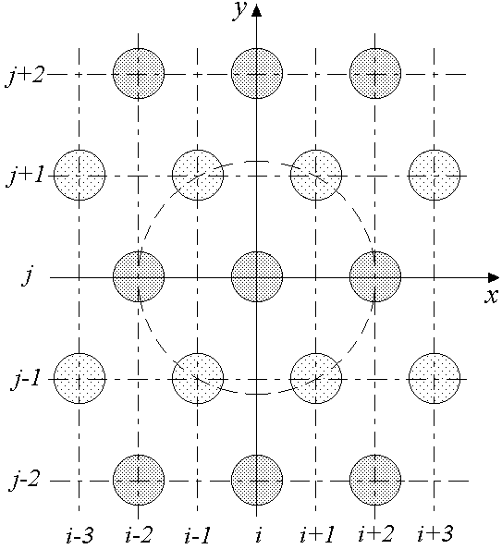 | 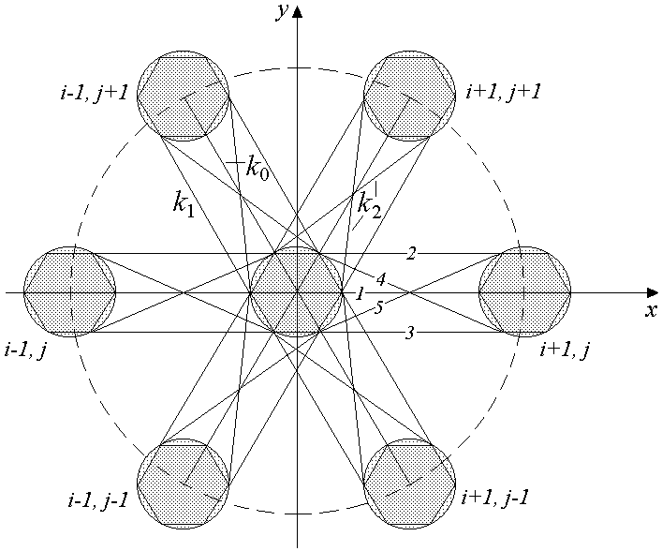
а) | б)
Рис.1. Гексагональная решетка из круглых частиц (а) и схема силовых взаимодействий (б).

При движении в плоскости каждая частица имеет три степени свободы: смещение центра масс частицы с номером N=N(i, j) по осям x и y (трансляционные степени свободы $u_{i,j}$ и $w_{i,j}$) и поворот относительно центра масс (ротационная степень свободы $ϕ_{i,j}$) (рис.2). Кинетическая энергия частицы N(i, j) равна
$T_{i,j}=\frac{M}{2}\left({\overset{˙}{u}}_{i,j}^{2}+{\overset{˙}{w}}_{i,j}^{2}\right)+\frac{J}{2}{\overset{˙}{ϕ}}_{i,j}^{2}$, (1)
где $J={{\text{Md}}^{2}}/8$ – момент инерции частицы относительно оси, проходящей через центр масс. Точка сверху обозначает производную по времени.
Рис.2. Кинематическая схема.
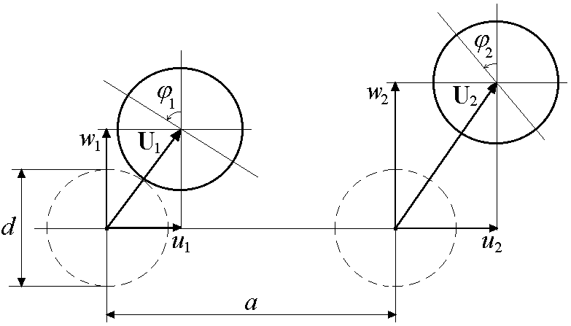

Потенциальная энергия частицы при отклонении от положения равновесия вычисляется через энергию деформации пружин. Будем считать, что смещения частиц малы по сравнению с размерами элементарной ячейки. Тогда потенциальная энергия частицы N=N(i, j), обусловленная ее взаимодействием c шестью ближайшими соседями по решетке, описывается формулой
$V_{i,j}=\frac{1}{2}\sum_{(p, q)}{\left(k_{0}D_{1(p, q)}^{2}+k_{1}(D_{2(p, q)}^{2}+D_{3(p, q)}^{2})+k_{2}(D_{4(p, q)}^{2}+D_{5(p, q)}^{2})\right), }$(2)
где $D_{l(p, q)}$ (l=1, 2, 3, 4, 5) – относительные удлинения пружин, соединяющих частицу N с ее соседями, $p=±1$ – сдвиг номера по горизонтальной оси, $q=0, ±1$ – сдвиг номера по вертикальной оси. Выражения для удлинений $D_{l(p, q)}$, вычисленные в приближении малости величин ${Δu}_{p,q}=(u_{i+p,j+q}−u_{i,j})/a$∼ ∼${Δw}_{p,q}$=$(w_{i+p,j+q}−w_{i,j})/a$∼$ϕ_{i,j}$∼ε (здесь ε<<1 – мера деформации ячейки) и $Φ_{p,q}=\left(ϕ_{i,j}+ϕ_{i+p,j+q}\right)/2=$$ϕ_{i,j}−0,5{aΔϕ}_{p,q}$<<π/2, имеют вид:
$D_{1(p, q)}=\frac{a}{2}\left({pΔu}_{p, q}+q\sqrt{3}{Δw}_{p,q}\right),$$D_{1(p, 0)}=\text{pa}{Δu}_{p, 0},$
$$D_{2,3(p, q)}=\frac{a}{4}\left(2{pΔu}_{p, q}+2q\sqrt{3}{Δw}_{p, q}∓\text{qd}\sqrt{3}{Δϕ}_{p,q}\right),$$
$$D_{2,3(p, 0)}=\text{pa}\left({Δu}_{p, 0}±\frac{d\sqrt{3}}{4}{Δϕ}_{p,0}\right),$$
$D_{4(p, p)}=\frac{\text{pa}}{2l_{\text{20}}}\left((a−2d){Δu}_{p, p}+a\sqrt{3}{Δw}_{p,p}+\text{ad}\sqrt{3}Φ_{p,p}\right),$ (3)
$$D_{5(p, p)}=\frac{\text{pa}}{2l_{\text{20}}}\left((a+d){Δu}_{p, p}+(a−d)\sqrt{3}{Δw}_{p,p}−\text{ad}\sqrt{3}Φ_{p,p}\right),$$
$D_{4,5(p, 0)}=\frac{a}{2l_{\text{20}}}\left(p(2a−d){Δu}_{p, 0}±d\sqrt{3}{Δw}_{p,0}±\text{pad}\sqrt{3}Φ_{p,0}\right),$
$$D_{4,5(∓1, ±1)}=\frac{a}{2l_{\text{20}}}\left(∓(a+d){Δu}_{∓1, ±1}±(a−d)\sqrt{3}{Δw}_{∓1,±1}+\text{ad}\sqrt{3}Φ_{∓1,±1}\right),$$
$$D_{4,5(±1, ∓1)}=\frac{a}{2l_{\text{20}}}\left(±(a−2d){Δu}_{±1, ∓1}∓(a−d)\sqrt{3}{Δw}_{±1,∓1}−\text{ad}\sqrt{3}Φ_{±1,∓1}\right),$$
где $l_{\text{20}}=a^{2}−\text{ad}+d^{2}$ – начальная длина пружин k₂. В выражениях $D_{2,3}$ и $D_{4,5}$ верхние знаки символов ± и $∓$ берутся для пружин вида 2 и 4, а нижние –
для 3 и 5. Из соотношений (2) и (3) находится выражение для потенциальной энергии, приходящейся на одну частицу (ячейку):
$$V_{i,j}=B_{1}\left(({Δu}_{i})^{2}+({Δw}_{j})^{2}\right)+B_{2}\left(({Δu}_{j})^{2}+({Δw}_{i})^{2}\right)+\frac{d^{2}}{8}B_{3}\left(({Δϕ}_{i})^{2}+({Δϕ}_{j})^{2}\right)+$$
$+B_{4}({Δu}_{i}{Δw}_{j}+{Δu}_{j}{Δw}_{i})+B_{5}({Δw}_{i}Φ_{i}−{Δu}_{j}Φ_{j})+B_{5}ϕ_{\text{ij}}^{2}$. (4)
Здесь первые два слагаемых с коэффициентами B₁ и B₂ описывают энергию продольных и сдвиговых деформаций, третье и шестое – энергию, связанную с нецентральными (моментными) взаимодействиями частиц, а четвертое и пятое - энергию связи между трансляционными движениями и поворотами частиц. Коэффициенты B₁,…, B₅ выражаются через параметры микромодели:
$B_{1}=\frac{9a^{2}}{8}\left(k_{0}+2k_{1}+\frac{2(a^{2}−\text{ad})+d^{2}}{l_{\text{20}}^{2}}k_{2}\right),$
$$B_{2}=\frac{3a^{2}}{8}\left(k_{0}+2k_{1}+\frac{2(a^{2}−\text{ad})+5d^{2}}{l_{\text{20}}^{2}}k_{2}\right),$$
$B_{3}=\frac{9a^{2}}{8}\left(2k_{1}+\frac{a^{2}}{l_{\text{20}}^{2}}k_{2}\right),$ (5)
$$B_{4}=\frac{3a^{2}}{4}\left(k_{0}+2k_{1}+\frac{2(a^{2}−\text{ad})−d^{2}}{l_{\text{20}}^{2}}k_{2}\right),$$
$B_{5}=\frac{9a^{2}d^{2}}{2l_{\text{20}}^{2}}k_{2}$,
Уравнения, описывающие динамику решетки, могут быть получены из уравнений Лагранжа 2-го рода
$\frac{d}{\text{dt}}\left(\frac{∂L}{∂{\overset{˙}{q}}_{\text{ij}}^{(l)}}\right)−\frac{∂L}{∂q_{\text{ij}}^{(l)}}=0$.
Входящая сюда функция Лагранжа $L=\sum_{i,j}{\left(T_{i,j}−V_{i,j}\right)}$ составлена из выражений (1) и (4), а через $q_{\text{ij}}^{(l)}$ и ${\overset{˙}{q}}_{\text{ij}}^{(l)}$ обозначены соответственно обобщенные координаты ($q_{\text{ij}}^{(1)}=u_{\text{ij}}$, $q_{\text{ij}}^{(2)}=w_{\text{ij}}$, $q_{\text{ij}}^{(3)}=ϕ_{\text{ij}}$) и обобщенные скорости. Получающиеся дифференциально-разностные уравнения удобны для численного моделирования отклика системы на внешние динамические воздействия при широком спектре частот, вплоть до критических значений [12-14].

2. КОНТИНУАЛЬНАЯ МОДЕЛЬ

Для сопоставления предлагаемой математической модели нанокристаллической среды с известными теориями твердого тела целесообразно перейти от дискретного описания к континуальному. В случае длинноволновых возмущений, когда λ>>a (где λ – характерный пространственный масштаб деформации), дискретные переменные i и j можно заменить непрерывными пространственными переменными x=ia и y=ja. При этом функции, заданные в дискретных точках, интерполируются непрерывными функциями и их частными производными:
$u_{i+p,j+q}\left(t\right)=u\left(x+\text{pa},y+\text{qa},t\right)=u\left(x,y,t\right)+a\left(p\frac{∂u}{∂x}+q\frac{∂u}{∂y}\right)+$ (6)
$$+\frac{a^{2}}{2}\left(p^{2}\frac{∂^{2}u}{∂x^{2}}+2\text{pq}\frac{∂^{2}u}{∂x∂y}+q^{2}\frac{∂^{2}u}{∂y^{2}}\right)±…$$
Аналогичные разложения используются и для функций $w_{i+p,j+q}\left(t\right)$ и $ϕ_{i+p,j+q}\left(t\right)$. В зависимости от количества слагаемых, удерживаемых в разложении (6), можно рассматривать различные континуальные и квазиконтинуальные модели зернистой среды. Если в (6) ограничиться учетом слагаемых лишь порядка O(a), то двумерная плотность функции Лагранжа L (лагранжиан) примет вид:
$$L=\frac{ρ}{2}\left(u_{t}^{2}+w_{t}^{2}+R^{2}ϕ_{t}^{2}\right)−$$
$\frac{ρ}{2}[c_{1}^{2}(u_{x}^{2}+w_{y}^{2})+c_{2}^{2}(w_{x}^{2}+u_{y}^{2})+R^{2}c_{3}^{2}(ϕ_{x}^{2}+ϕ_{y}^{2})+$ (7)
$+s^{2}(u_{x}w_{y}+u_{y}w_{x})+2β(w_{x}−u_{y})ϕ+R^{2}ω_{0}^{2}ϕ^{2}]$.
Далее, с помощью вариационного принципа Гамильтона-Остроградского из лагранжиана (7) находится система дифференциальных уравнений первого приближения, описывающая динамические процессы в нанокристаллической среде:
$u_{\text{tt}}=c_{1}^{2}u_{\text{xx}}+c_{2}^{2}u_{\text{yy}}+s^{2}w_{\text{xy}}−{\text{βϕ}}_{y}$,
$w_{\text{tt}}=c_{2}^{2}w_{\text{xx}}+c_{1}^{2}w_{\text{yy}}+s^{2}u_{\text{xy}}+{\text{βϕ}}_{x}$, (8)
$ϕ_{\text{tt}}=c_{3}^{2}(ϕ_{\text{xx}}+ϕ_{\text{yy}})−ω_{0}^{2}ϕ+\frac{β}{R^{2}}(u_{y}−w_{x})$.
Здесь введены обозначения: $c_{i}=\sqrt{2B_{i}/ρ a^{2}}$ ($i=1÷3$) – характерные скорости распространения соответственно продольной, сдвиговой (поперечной) волн и волны микровращений $ϕ(x, y, t)$, $s=\sqrt{2B_{4}/ρ a^{2}}$ – коэффициент связи между продольными и сдвиговыми деформациями, $β=B_{5}/{ρa}^{2}$ – параметр связи микроповоротов с поперечной и продольной волнами, $ω_{0}=\sqrt{2{\left|B_{5}\right|}/{{ρa}^{2}}R^{2}}$ – минимальная частота волны микроповоротов, ниже которой она является нераспространяющейся [9,13], $R=\sqrt{J/M}=d/\sqrt{8}$ – радиус инерции микрочастиц среды относительно центра масс, $ρ=2M/a^{2}\sqrt{3}$ – плотность двумерной среды с гексагональной симметрией. Заметим, что гексагональная решетка представляет собой более плотную упаковку по сравнению с квадратной решеткой, у которой $ρ=M/a^{2}$ [10,11].
Система (8) описывает динамику нанокристаллической среды с учетом локальных взаимодействий гранул и отличается от уравнений классической теории упругости [15,16] появлением дополнительного уравнения для волны микровращений. При континуальном подходе подобное уравнение возникает как следствие закона сохранения момента количества движения, когда вводятся в рассмотрение внутренние моменты частиц среды [16]. Следует отметить, что третье уравнение (8) отличается от первых двух, так как имеет однородное в пространстве и осциллирующее с частотой $ω_{0}$ решение.
Квадраты скоростей волн, входящие в уравнения (8), выражаются через силовые постоянные микромодели k₀, k₁, k₂, расстояние между частицами а и их диаметр d:
$с_{1}^{2}=\frac{9}{4ρ}\left(k_{0}+2k_{1}+\frac{2(a^{2}−\text{ad})+d^{2}}{a^{2}−\text{ad}+d^{2}}k_{2}\right)$,
$с_{2}^{2}=\frac{3}{4ρ}\left(k_{0}+2k_{1}+\frac{2(a^{2}−\text{ad})+5d^{2}}{a^{2}−\text{ad}+d^{2}}k_{2}\right)$, (9)
$с_{3}^{2}=\frac{9}{4ρ}\left(2k_{1}+\frac{a^{2}}{a^{2}−\text{ad}+d^{2}}k_{2}\right)$.
Остальные коэффициенты уравнений (8) выражаются через квадраты скоростей волн, причем критическая (минимальная) частота, в силу своей размерности, зависит еще и от радиуса инерции частиц $R=d/\sqrt{8}$:
$s^{2}=c_{1}^{2}−c_{2}^{2}$, $β=\frac{1}{2}\left(3с_{2}^{2}−с_{1}^{2}\right)$, $ω_{0}=\sqrt{2{\left|β\right|}/{R^{2}}}={\sqrt{\left|3с_{2}^{2}−с_{1}^{2}\right|}}/R$. (10)
Анализ соотношений (9) показывает, что в нанокристаллических (зернистых) средах имеет место зависимость скоростей распространения волн от размера частиц. Так, на рисунке 3 приведены зависимости скоростей продольных ($c_{1}$), поперечных ($c_{2}$) и ротационных ($c_{3}$) волн от относительного размера частиц d/a при k₁/k₀=0,1 и двух значениях k₂/k₀: 0,1 и 0,5. Все скорости нормированы на скорость продольных волн $с_{0}=9{k_{0}}/4ρ$ в гексагональной решетке с учетом лишь центральных взаимодействий (т.е. при k₁=k₂=0). Кривые 1 соответствуют значению k₂/k₀=0,1, кривые 2 – значению k₂/k₀=0,5. Из приведенных графиков видно, что скорость продольной волны монотонно уменьшается с ростом размера зерна d/a, скорость сдвиговой волны монотонно увеличивается, а скорость ротационной волны имеет максимум при некотором значении d/a. При малых величинах моментных взаимодействий (k₂<<k₀) размер зерна не оказывает существенного влияния на величины скоростей волн (см. кривые 1).

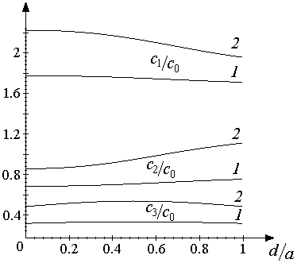

Рис.3. Зависимости скоростей упругих волн от размера частиц.
В свою очередь, из соотношений (9) и (10) параметры k₀, k₁, k₂ и размер частиц d можно выразить через акустические характеристики среды:
$k_{2}=\frac{ρ(a^{2}−\text{ad}+d^{2})}{9d^{2}}\left(3c_{2}^{2}−c_{1}^{2}\right)$, $k_{1}=\frac{ρ}{9}\left(2с_{3}^{2}−\frac{{βa}^{2}}{d^{2}}\right)$, (11)
$k_{0}=\frac{4ρ}{9}\left(с_{1}^{2}−c_{3}^{2}+\frac{βa}{2d^{2}}\right)$, $d={\sqrt{8\left|3с_{2}^{2}−с_{1}^{2}\right|}}/{ω_{0}}$.
Таким образом, выражения (9), (10) и (11) устанавливают взаимно-однозначные соответствия между параметрами микромодели и макрохарактеристиками среды. Эту взаимосвязь можно использовать, в частности, для диагностики наноматериалов по данным волновых (акустических) экспериментов.

3. ВЛИЯНИЕ СТРУКТУРЫ НА МОДУЛИ МАКРОУПРУГОСТИ

Исследуем влияние структуры среды на эффективные модули макроупругости. В низкочастотной области, когда можно пренебречь вращательной степенью свободы частиц (т.е. $ϕ=0$), уравнения (8) совпадают с двумерными уравнениями Ламе для среды с гексагональной симметрией [17]:
$ρ_{V}u_{\text{tt}}=C_{\text{11}}u_{\text{xx}}+C_{\text{66}}u_{\text{yy}}+\frac{1}{2}\left(C_{\text{11}}+C_{\text{12}}\right)w_{\text{xy}}$,
$ρ_{V}w_{\text{tt}}=C_{\text{66}}w_{\text{xx}}+C_{\text{11}}w_{\text{yy}}+\frac{1}{2}\left(C_{\text{11}}+C_{\text{12}}\right)u_{\text{xy}}$. (12)
Здесь $ρ_{V}=ρ/a$ – “объемная” плотность среды. Из сопоставления коэффициентов в (8) и (12) находится связь между скоростями распространения продольной и сдвиговой волн, с одной стороны, и упругими постоянными второго порядка $C_{\text{11}}$, $C_{\text{12}}$ и $C_{\text{66}}$, с другой:
$c_{1}^{2}=\frac{C_{\text{11}}}{ρ_{V}}, c_{2}^{2}=\frac{C_{\text{66}}}{ρ_{V}}=\frac{C_{\text{11}}−C_{\text{12}}}{2ρ_{V}}\text{.}$ (13)
Такая связь позволяет выразить упругие постоянные через параметры микроструктуры материала:
$C_{\text{11}}=\frac{9}{4}\left(k_{0}+2k_{1}+\frac{2(a^{2}−\text{ad})+d^{2}}{a^{2}−\text{ad}+d^{2}}k_{2}\right)$,
$C_{\text{12}}=\frac{3}{4}\left(k_{0}+2k_{1}+\frac{2(a^{2}−\text{ad})−7d^{2}}{a^{2}−\text{ad}+d^{2}}k_{2}\right)$. (14)
Из (14) следует, что для среды, состоящей из материальных точек (d=0), выполняется соотношение $C_{\text{11}}^{0}=9{\left(k_{0}+2k_{1}+2k_{2}\right)}/4=3C_{\text{12}}^{0}$, а при ненулевом размере частиц справедливо равенство
$С_{\text{11}}−3С_{\text{12}}=\frac{\text{18}d^{2}}{a^{2}−\text{ad}+d^{2}}k_{2}$.
Для многих кристаллов с гексагональной симметрией С₁₁<3С₁₂, и в таких случаях силовая константа k₂ принимает отрицательные значения (см. табл. 1). Последнее приводит к тому, что в выражении для потенциальной энергии (4) коэффициент B₅ при слагаемых с ротационными степенями свободы является отрицательным. Такая ситуация наблюдается, например, у некоторых молекулярных кристаллов [7].
Табл. 1.
 | Параметры струкутры |  | Кристалл
 |  |  | Co | Cd | Mg | Zn | Be
Экспери-ментальные  данные | Плотность  (кг/м³) | ρ_{V} | 8900 | 8642 | 1740 | 7140 | 1816
Экспери-ментальные  данные | Упругие постоянные  (10⁹ Н/м²) | C₁₁ | 307,0 | 114,5 | 58,6 | 161,1 | 292,3
Экспери-ментальные  данные | Упругие постоянные  (10⁹ Н/м²) | C₁₂ | 165,0 | 39,5 | 25,0 | 34,2 | 26,7
Вычисленные характеристики | Скорости волн (м/c) | c₁ | 5873 | 3640 | 5803 | 4750 | 12687
Вычисленные характеристики | Скорости волн (м/c) | c₂ | 2824 | 2083 | 3107 | 2981 | 8551
Вычисленные характеристики | Скорости волн (м/c) | c₃ | 1774 | 1467 | 2110 | 2184 | 6420
Вычисленные характеристики | Нормированная критическая частота ротационных волн $ω_{0}d$ (м/c). | $$ω_{0}d$$ | 9192 | 1361 | 6140 | 5725 | 21619
Вычисленные характеристики | Нормированные параметры силовых взаимодействий между зернами  (10⁹ Н/м²) | k₀/a | 126,71 | 42,68 | 22,84 | 55,62 | 93,58
Вычисленные характеристики |  | k₁/a | 12,671 | 4,268 | 2,284 | 5,562 | 9,358
Вычисленные характеристики |  | k₂/a | -11,734 | -0,250 | -1,024 | 3,651 | 13,244

Из равенств (14) могут быть получены обратные зависимости:
$k_{2}=\frac{ρ_{V}a \left(1−h+h^{2}\right)}{\text{18}h^{2}}\left(C_{\text{11}}−3C_{\text{12}}\right)$, (15)
$$k_{0}+2k_{1}=\frac{ρ_{V}a}{\text{18}}\left[7C_{\text{11}}+3C_{\text{12}}+\frac{4(h−1)}{h^{2}}(C_{\text{11}}−3C_{\text{12}})\right]$$
где h=d/a – относительный размер частицы. Нормированные параметры силовых взаимодействий определяются по формулам, вытекающим из равенств (15):
$\frac{k_{1}}{a}=\frac{ρ_{V}}{\text{18}(Κ+2)}\left[7C_{\text{11}}+3C_{\text{12}}+\frac{4(h−1)}{h^{2}}(C_{\text{11}}−3C_{\text{12}})\right]$, (16)
$\frac{k_{2}}{a}=\frac{ρ_{V} \left(1−h+h^{2}\right)}{\text{18}h^{2}}\left(C_{\text{11}}−3C_{\text{12}}\right)$.
Здесь $Κ={k_{0}}/{k_{1}}$ – отношение между центральными и нецентральными силами взаимодействия. Соотношения (16) могут быть полезны для оценки величин силовых констант, входящих в дискретные модели нанокристаллических сред, если известны модули макроупругости и характерные размеры частиц.
Из (9) и (16) можно получить выражение для скорости волны микровращений:
$c_{3}=\frac{1}{2}\sqrt{\frac{1}{(Κ+2)ρ_{V}}\left(7C_{\text{11}}+3C_{\text{12}}+\frac{8h−6+Κ}{2h^{2}}(C_{\text{11}}−3C_{\text{12}})\right)}$.
В таблице 1 в качестве примера приведены вычисленные по известным данным [19] теоретические оценки значения скорости распространения ротационной волны и ее критической частоты для некоторых кристаллов с гексагональной симметрией: кобальта (Co), кадмия (Cd), магния (Mg), цинка (Zn) и бериллия (Be). При вычислениях принималось h=0,9 и $Κ=\text{10}$.
Из таблицы (см. также рис.3), видно, что для всех рассмотренных материалов скорость ротационной волны является наименьшей, а критические частоты лежат в гиперзвуковом диапазоне. Так, если принять, что размер кристаллита $d=\text{10}$нм=${\text{10}}^{−8}$м, то для гипотетического нанокристаллического материала с упругими постоянными и плотностью, как у кадмия, получаем $ω_{0}≈1,\text{361}⋅{\text{10}}^{\text{11}}$ с⁻¹, а для наноматериала с параметрами бериллия - $ω_{0}≈2,\text{162}⋅{\text{10}}^{\text{12}}$с⁻¹. Следовательно, в звуковом и ультразвуковом диапазонах волнами микровращений можно пренебречь. Однако для исследования высокочастотных процессов их учет может оказаться принципиальным.

4. СОПОСТАВЛЕНИЕ МОДЕЛИ С КОНТИНУУМОМ КОССЕРА

Лагранжиан двумерного изотропного и центрально-симметричного континуума Коссера имеет вид [4,15]:
$$L=\frac{ρ_{V}}{2}\left(u_{t}^{2}+w_{t}^{2}+R^{2}ϕ_{t}^{2}\right)−$$
$−\frac{1}{2}[(λ+2μ)(u_{x}^{2}+w_{y}^{2})+(μ+\frac{κ}{2})(w_{x}^{2}+u_{y}^{2})+γ(ϕ_{x}^{2}+ϕ_{y}^{2})+$ (17)
$+(λ+μ−\frac{κ}{2})(u_{x}w_{y}+u_{y}w_{x})+2κ(w_{x}−u_{y})ϕ+2{\text{κϕ}}^{2}]$.
Здесь λ и μ – постоянные упругости Ламе, а γ и κ – параметры микроструктуры, которые в теорию вводятся феноменологически и должны быть определены из экспериментов.
Предлагаемая в работе теория позволяет вычислить эти постоянные через параметры микромодели. Так, сопоставляя лагранжианы (7) и (17), находим, что
$$c_{1}^{2}=\frac{λ+2μ}{ρ_{V}}, c_{2}^{2}=\frac{2μ+κ}{2ρ_{V}}, s^{2}=\frac{2λ+2μ−κ}{2ρ_{V}}, c_{3}^{2}=\frac{γ}{ρ_{V}R^{2}}, β=\frac{κ}{ρ_{V}},$$
а обратная зависимость имеет вид:
$λ=\frac{ρ_{V}(с_{1}^{2}−с_{2}^{2})}{2},$ $μ=\frac{ρ_{V}(с_{1}^{2}+с_{2}^{2})}{4},$ $κ=ρ_{V}β$, $γ=ρ_{V}c_{3}^{2}$. (18)
С помощью выражений (18) и (9) упругие постоянные Коссера можно выразить через параметры микромодели:
$λ=\frac{3}{4}\left(\frac{k_{0}+2k_{1}}{a}+\frac{2(a^{2}−\text{ad})−d^{2}}{a^{2}−\text{ad}+d^{2}}\frac{k_{2}}{a}\right),$ $μ=\frac{3(k_{0}+2k_{1}+2k_{2})}{4a},$
$κ=\frac{9d^{2}}{2(a^{2}−\text{ad}+d^{2})}\frac{k_{2}}{a}$, $γ=\frac{9}{4}\left(\frac{2k_{1}}{a}+\frac{a^{2}}{a^{2}−\text{ad}+d^{2}}\frac{k_{2}}{a}\right)$. (19)
Из равенств (19) вытекает соотношение $μ−λ=κ/2$, указывающее на то, что в предлагаемой модели упругие постоянные λ и μ связаны через параметр κ, отвечающий за взаимодействие между микроповоротами частиц и сдвиговыми деформациями. От параметра κ также зависит значение критической частоты волны микровращений $ω_{0}=\sqrt{2{\left|κ\right|}/{ρ_{V}}R^{2}}$.
Соотношения (19) совместно с (16) позволяют получать количественные оценки коэффициентов, входящих в разложение внутренней энергии в теории Коссера, для различных материалов (см., например, табл. 1). Ранее проведение таких оценок было невозможно. Отметим, что похожие соотношения получены в работе [4], однако там не вводился размер частиц в явном виде, и потому зависимость материальных констант от него оставалась невыясненной.

5. ЗАКЛЮЧЕНИЕ

В статье разработана двумерная динамическая модель нанокристаллической среды (8)-(10). Структура полученных уравнений (8) совпадает с уравнениями двумерного континуума Коссера, но их коэффициенты определяются не эмпирически, а явным образом зависят от размеров частиц и параметров силового взаимодействия. Теоретически проанализированы зависимости скоростей упругих волн от размеров зерен. Приведены количественные оценки, показывающие, что в реальных кристаллических средах скорость ротационных волн должна быть меньше скоростей трансляционных волн, а их критическая частота лежит в гиперзвуковой области. Для звуковых и ультразвуковых частот, когда можно пренебречь вращательными степенями свободы частиц, уравнения (8) вырождаются в уравнения Ламе для среды с гексагональной симметрией (12). При этом “память” о ее структуре остается в виде зависимостей между макроскопическими характеристиками среды и параметрами микромодели (14), но воспользоваться этой информацией непросто.

ЛИТЕРАТУРА

- Гусев А.И., Ремпель А.А. Нанокристаллические материалы. М., Физматлит, 2001, 224 c.
- Кобаяси Н. Введение в нанотехнологию. Пер. с японск., М., БИНОМ, Лаборатория знаний, 2005, 134 с.
- Maugin G.A. Nonlinear Waves in Elastic Crystals. Oxford University Press, U.K., 1999.
- Suiker A.S.J., Metrikine A.V., de Borst R. Comparison of wave propagation characteristics of the Cosserat continuum model and corresponding discrete lattice models. Int. J. of Solids and Structures, 2001, v.38, pp.1563-1583.
- Иванова Е.А., Кривцов А.М., Морозов Н.Ф., Фирсова А.Д. Описание кристаллической упаковки частиц с учетом моментных взаимодействий. Механика твердого тела, 2003, №4, с.110-127.
- Иванова Е.А., Морозов Н.Ф., Семенов Б.Н., Фирсова А.Д. Об определении упругих модулей наноструктур: теоретические расчеты и методика экспериментов. Механика твердого тела, 2005, №4, с.75-85.
- Китайгородский А.И. Молекулярные кристаллы. М., Наука, 1971, 424 c.
- Mechanics of Micropolar Media. Eds. O.Brulin and R.K.T. Hsieh. World-Scientific, Singapore, 1982.
- Лисина С.А., Потапов А.И., Нестеренко В.Ф. Нелинейная гранулированная среда с вращением частиц. Одномерная модель. Акустический журнал, 2001, т.47, №5, c.685-693.
- Павлов И.С. Упругие волны в двумерной зернистой среде. Проблемы прочности и пластичности: Межвуз. Сборник, Нижний Новгород, Изд-во Нижегородского госуниверситета, 2005, Вып.67, с.119-131.
- Pavlov I.S., Potapov A.I., and Maugin G.A. A 2D Granular Medium With Rotating Particles. Int. J. of Solids and Structures, 2006, v.43, N20, pp.6194-6207.
- Косевич А.М. Теория кристаллической решетки (физическая механика кристаллов). Харьков, Вища школа, 1988, 304 c.
- Potapov, A.I., Pavlov, I.S., Maugin, G.A. Nonlinear wave interactions in 1D crystals with complex lattice. Wave Motion, 1999, v.29, pp.297-312.
- Vasiliev A.A., Dmitriev S.V., and Miroshnichenko A.E. Multi-field continuum theory for medium with microscopic rotations. Int. J. of Solids and Structures, 2005, v.42, pp.6245-6260.
- Новацкий В. Теория упругости. Гл. 13. Теория несимметричной упругости. М., Мир, 1975.
- Седов Л.И. Механика сплошной среды. М., Наука, 1970, т.1. 536 c.
- Такер Дж., Рэмптон В. Гиперзвук в физике твердого тела. М., Мир, 1975.
- Францевич И.Н., Воронов Ф.Ф., Бакута С.А. Упругие постоянные и модули упругости металлов и неметаллов. Справочник под ред. Францевича И.Н., Киев, Наукова думка, 1982, 286 c.

Поступила в редакцию 21 августа 2006 года.

Работа выполнена при финансовой поддержке грантом РФФИ (проект № 04-02-17156) и грантом Фонда содействия отечественной науке (И.С.П.).
Волна микровращений (ротационная волна) обладает дисперсией волноводного (Клейн-Гордоновского) типа и поэтому с₃ представляет собой асимптотическое значение фазовой и групповой скоростей волны при больших значениях частоты.

